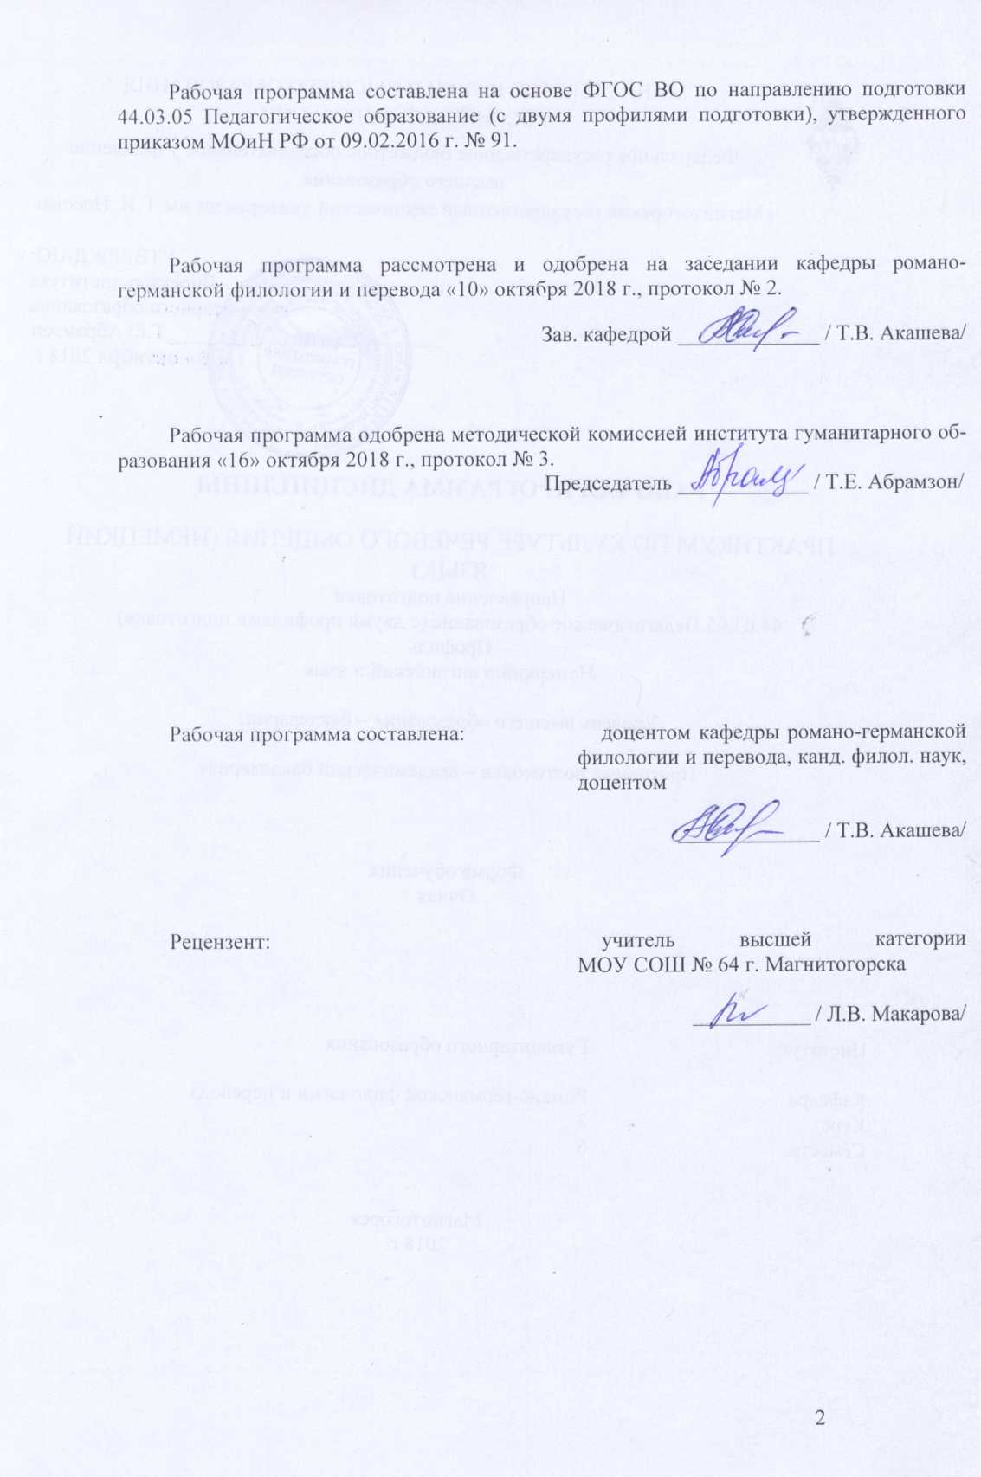
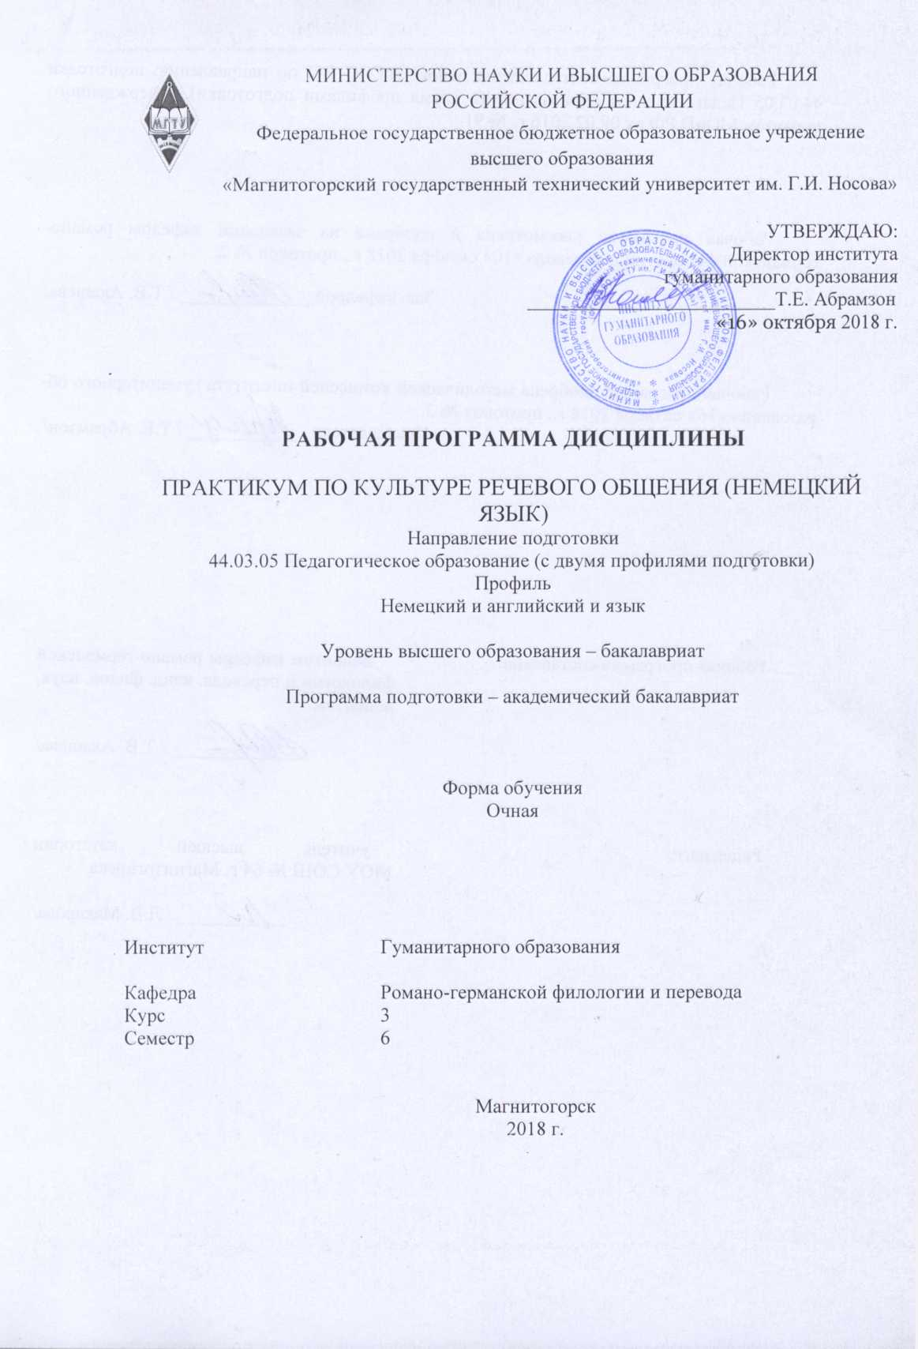
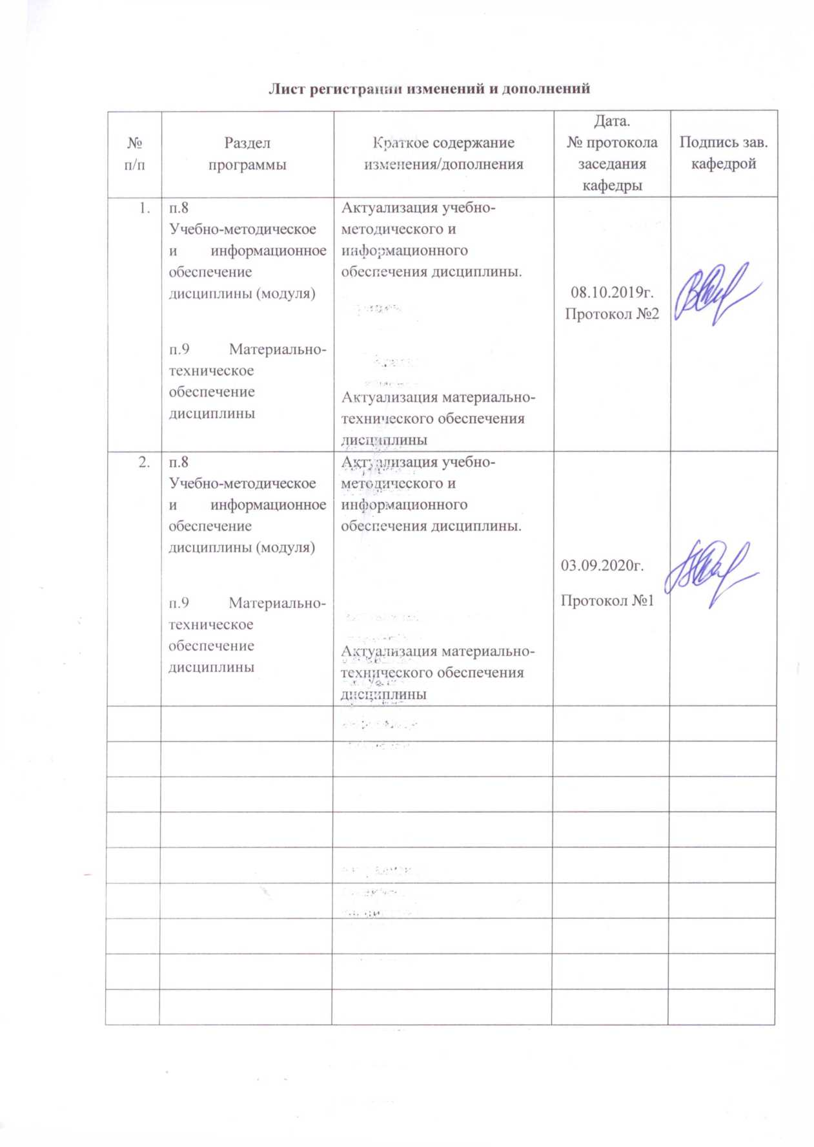

1 Цели освоения дисциплины
Целью освоения дисциплины «Практикум по культуре речевого общения (немецкий язык)» является:
- формирование систематических знаний практического владения иностранным языком,
- готовность преодолевать влияние стереотипов и осуществлять межкультурный диалог в общей и профессиональной сферах общения.
Реализация названной цели предполагает решение следующих задач:
- обучить практическому владению языком, сочетающимся с формированием умений анализировать, обобщать, систематизировать; адекватно применять правила построения текстов на рабочих языках для достижения их связности, последовательности, целостности на основе композиционно-речевых форм;
- научить поведению и взаимодействию в различных ситуациях межкультурного общения, распознавать и преодолевать влияние стереотипов;
- дать систему норм и правил международного этикета.

2 Место дисциплины в структуре образовательной программы
подготовки бакалавра
Дисциплина «Практикум по культуре речевого общения (немецкий язык)» входит в вариативную часть блока 1 образовательной программы.
Для изучения дисциплины необходимы знания (умения, владения), сформированные в результате изучения дисциплины ««Практический курс первого иностранного языка (немецкий язык)» .
Знания (умения, навыки), полученные при изучении данной дисциплины, будут необходимы для изучения следующих дисциплин: «Практикум письменного и устного перевода», «Практический курс перевода», «Деловая переписка», «Язык прессы», «Современный язык в публицистике», при сдаче государственного экзамена и защиты ВКР.

3 Компетенции обучающегося, формируемые в результате освоения
дисциплины и планируемые результаты обучения
В результате освоения дисциплины «Практикум по культуре речевого общения (немецкий язык)» обучающийся должен обладать следующими компетенциями:

Структурный  элемент  компетенции | Планируемые результаты обучения
ОК-4 способностью к коммуникации в устной и письменной формах на русском и иностранном языках для решения задач межличностного и межкультурного взаимодействия

Знать | -Основные определения и понятия системы лингвистических знаний;  -Основные методы исследований, используемые в основных фонетических, лексических, грамматических, словообразовательных явлениях;
Уметь | -Выделять основные фонетические, лексические, грамматические, словообразовательные явления;
  -Корректно выражать и аргументированно обосновывать положения предметной области знания в системе лингвистических знаний, включающей в себя знание основных фонетических, лексических, грамматических, словообразовательных явлений и закономерностей функционирования изучаемого иностранного языка, его функциональных разновидностей
Владеть | Способами оценивания значимости и практической пригодности основных фонетических, лексических, грамматических, словообразовательных явлений
ДПК-2 владеет системой лингвистических знаний, включающей в себя знание основных фонетических, лексических, грамматических, словообразовательных явлений и закономерностей
ДПК-3 умеет свободно выражать свои мысли, адекватно используя разнообразные языковые средства с целью выделения релевантной информации
ДПК-4обладает готовностью преодолевать влияние стереотипов и осуществлять межкультурный диалог в общей и профессиональной сферах общения
Знать | Определения процессов выражать свои мысли, адекватно используя разнообразные языковые средства с целью выделения релевантной информации  Основные определения и понятия готовности преодолевать влияние стереотипов;  -основные понятия грамматических, лексических категорий
Уметь | -Корректно выражать и аргументированно обосновывать положения влияния стереотипов и осуществление межкультурного диалога в общей и профессиональной сферах общения с целью выделения релевантной информации
Владеть | -навыками чтения, аудирования, составления диалогической речи, монологической речи.
ПК-2 способностью использовать современные методы и технологии обучения и диагностики
Знать | -понятия и основные современные методы и технологии обучения
Уметь | -использовать при самостоятельной работе современные методы и технологии
Владеть | Навыками работы со словарями, поисковыми системами

4 Структура и содержание дисциплины
Общая трудоемкость дисциплины составляет 3 зачетных единицы 108_ акад. часов, в том числе:
– контактная работа – _18,1 акад. часов:
– аудиторная – 18 акад. часов;
– внеаудиторная – 0,1 акад. часов
– самостоятельная работа – 89,9 акад. часов;

Раздел/ тема  дисциплины | Семестр | Аудиторная  контактная работа  (в акад. часах) |  |  | Самостоятельная работа (в акад. часах) | Вид самостоятельной  работы | Форма текущего контроля успеваемости и  промежуточной аттестации | Код и структурный  элемент  компетенции
Раздел/ тема  дисциплины | Семестр | лекции | лаборат.  занятия | практич. занятия
1.Тексты по современной проблематике | 6
1.1. Тема. Аннотация и реферирование текстов различных типов. |  |  |  | 8/4 | 8 | Работа с текстом. Чтение, перевод., Работа с он-лайн-словарями. | Анализ представленных аннотаций и реферативных текстов текстов. Обсуждение проблематики. Проверка готовых аннотаций и реферированных текстов | ОК-4, ПК-2, ДПК-2  ДПК-3,  ДПК-4-зув
1.2. Тема Работа с текстами-моделями и моделирование текстов на немецком языке по определенному типу текста |  |  |  | 10/6 | 10 | Работа с текстом. Поисковая работа с интернет-ресурсами, проверка и анализ работ коллег по группе | Анализ текстов. Обсуждение проблематики .Определение признаков конкретного вида текста | ОК-4б ПК-2, ДПК-2  ДПК-3,  ДПК-4-зув
Итого по разделу |  |  |  | 18/10 | 18
2. Раздел Тексты для самостоятельной работы на образовательном портале |  |  |  |  | 71.9 | Работа над текстом, выполнение заданий — реферативный перевод, аннотационный перевод. | Проверка работ на портале | ОК-4б ПК-2, ДПК-2  ДПК-3,  ДПК-4-зув
Итого за семестр |  |  |  | 18/10 | 89,9 |  | Промежуточная аттестация (зачет )
Итого по дисциплине |  |  |  | 18/10 | 89,9

5 Образовательные и информационные технологии
При преподавании данной дисциплины предполагается использование активных и интерактивных форм проведения занятий в сочетании с внеаудиторной работой с целью формирования и развития профессиональных навыков обучающихся.
Для обсуждения глоссариев проводятся групповые дискуссии. Вся самостоятельная работа студентов проверяется и оценивается через образовательный портал.
Практическое занятие на основе кейс-метода – обучение в контексте моделируемой ситуации, воспроизводящей реальные условия современного медиа-пространства или круглого стола. Кейсы базируются на реальном фактическом материале или же приближены к реальной ситуации.
Учебная игра, деловая игра, ролевая игра – стадии к подготовке устного обсуждения современной проблематики на немецком языке.

6 Учебно-методическое обеспечение самостоятельной работы обучающихся
Примерные аудиторные контрольные работы (АКР):

1. ТЕКСТЫ ПО СОВРЕМЕННОЙ ПРОБЛЕМАТИКЕ

Текст 1. Magnitogorsk - Mehr als Industrie
Задание:
1. Прочитайте текст, выпишите лексику, которая характеризует сегодняшние реалии.
2. Составьте на его базе аннотацию письменно.
3. Смоделируйте на базе данного текста рекламный текст о Магнитогорске, добавив в него 1-2 объекта, характеризующие развитие города в последнее десятилетие.
4. Выберите 1 объект, представьте для него комментарий на немецком языке, который можно использовать для проведения экскурсий по городу для немецкой делегации.
Magnitogorsk bedeutet "die Stadt am magnetischen Berg". Die russische Stadt liegt am Ural-Fluss auf der südöstlichen Seite des Uralgebirges in der Region Tscheljabinsk. Die Bauarbeiten für Magnitogorsk, die als "Stadt des Stahls" geplant war, wurden erst 1929 begonnen und bereits ein Jahr später wurde der erste Stahl produziert. Damit stand die Errichtung der Stadt an vorderster Front des Fünf-Jahresplanes von Josef Stalin in den 30er Jahren. Magnitogorsk hat sich mittlerweile weltweit einen Namen als Zentrum der Stahlerzeugung gemacht. OAO MMK zählt zu den größten Eisenhüttenindustrien in Russland. Das Unternehmen stellt einen großen Komplex mit komplettem Produktionszyklus der Eisenhütte dar - angefangen bei der Vorbereitung der Eisenerzrohstoffe bis hin zur Tiefenveredelung der Schwarzmetalle. Doch bietet diese Stadt noch viel mehr.
Den Sportliebhabern dürfte Magnitogorsk bekannt sein, da hier der russische Eishockeyclub HK Metallurg Magnitogorsk spielt, der vielfach russischer Meister der Superliga wurde. Im Jahr 2005 gewann HK Metallurg Magnitogorsk sogar den Spengler Cup in Davos. Nahe der Stadt Magnitogorsk wurde die bekannte Skigegend Abzakovo eröffnet, eine der bedeutendsten Skiregionen im Ural. Skiurlaub ist hier eine willkommene Alternative. Es befinden sich drei Hochschulen in der Stadt sowie drei Theater und eine Oper. Außerdem hat die Stadt einen eigenen Zirkus und verschiedene Kulturhäuser und Institute. Diese Vielzahl von Einrichtungen entsprang der Hoffnung der gesamten Bevölkerung der Region mit dieser Stadt Zugang zu den schönen Künsten und höherer Kultur zu ermöglichen.
Heute leben in Magnitogorsk ungefähr 400.000 Einwohner und obgleich die Stadt sehr industrialisiert ist, ist sie doch einen Besuch wert. In der die Stadt umgebenden Gegend befindet sich eine Vielzahl verschiedener Erholungsgebiete. Mit dem Zug oder Auto kann man in die wunderschöne Natur fahren und den Übergang von Steppe zu bergigen Landschaften voller einzigartiger Flora und Fauna bewundern und im Sommer ist die Gegend um den Bannoe See bei Einheimischen und Touristen am beliebtesten.
Nach Magnitogorsk reist man nicht ohne Grund. Abenteurer, die den Alpen überdrüssig sind, gehen hierhin für den Skiurlaub oder für ausgedehnte Wandertouren im Ural. Auch Jäger verirren sich gerne in die Weiten des Ural und genießen die Einsamkeiten - in der beeindruckenden Landschaft. Die besten Unterkünfte findet man nicht in den Hotels von Magnitogorsk sondern in den Urlauberresorts ein paar Kilometer außerhalb. Für Romantiker bieten sich einsam gelegene Ferienhäuser - die so genannten Datschen - in der gesamten Uralgegend an.
(Quelle: www.magnitogorsk.de)

АКР №2 ÜBERSETZEN SIE INS DEUTSCHE
1. Журналисты долго дискутировали в редакции о вечернем комментарии. 2. К счастью все присутствовали при обсуждении, и никто не остался безучастным к сообщениям о катастрофе. 3. В жизни часто сталкиваешься с сообщениями о катастрофах, несчастных случаях и авариях. 4. Мысли об этом стараешься отогнать, так как трудно бывает справиться с ними. 5. Вряд ли может кто-то утешить, но нельзя на все так мрачно смотреть. 6. Мы уже привыкли, что каждый день на дорогах погибают люди, а доля раненых (травмированных) с каждым днём растёт. 7. Многие потрясены, шокированы, растеряны. 8. Мы хотим чувствовать себя уверенно, но стопроцентной уверенности в безопасности ни на дорогах, ни в воздухе не бывает. 9. Благодаря технике у нас более удобная (комфортная) жизнь, чем у наших предков. 10. Люди должны понять, что технический прогресс не дает нам автоматически более высокое качество жизни. 11. Колесо истории нельзя повернуть вспять. 12. Но подумать над тем, нужны ли нам высокоскоростные поезда и машины (300 – 400 км. в час) необходимо. 13. Чем выше скорость на дорогах, тем катастрофичней последствия.

АКР №3 FELEHRKORREKTUR
In Deutschland gibt es zwei öffentlich – rechtlichen Sendeanstalten, die ARD, allgemein auch das „Erste“ genannt, gegründet 1950 und das ZDF (Zweites deutsche Fernsehen), gegründet 1961. Es gibt auch private Fernsehsender, die seit 1984 die Fernsehlantschaft ergänzen/bereichern. ARD und ZDF werden größtenteils durch Gebüren finanziert. Die private - durch die Ausstrahlung durch Werbung und Sponsoren. ARD und ZDF gelten als die seriösen Sender, die mehr Information und Bildung vermitteln und immer noch hohe Einschaltkwoten verbuchen. Es gibt noch eine vielzahl von Fernsehanstalten, die sich nach individuellen Publikuminteressen orientieren.

Примерные индивидуальные домашние задания (ИДЗ):
ИДЗ №1 Mitfahrzentrale, Mitwohnzentrale
Задание:
- Познакомьтесь со страноведческой информацией. Какие современные формы заменили данные услуги.

LANDESKUNDE: MITFAHRZENTRALE, MITWOHNZENTRALE
Anfang der 80er Jahre wurden in einigen europäischen Großstädten die ersten so genannten Mitfahrzentralen gegründet. Dies sind Vermittlungsstellen zwischen Autofahrern, die gegen Kostenbeteiligung Plätze in ihrem Auto für eine bestimmte Reiseroute zu einem bestimmten Termin anbieten, und Reisewilligen, die eine preisgünstige Mitfahrgelegenheit suchen. Die Mitfahrzentrale übernimmt dabei die Aufgabe der Koordination von Mitfahrangeboten und -gesuchen. Bei erfolgreicher Vermittlung bezahlt der Mitfahrer ein Pauschale, das sich nach der Kilometerdistanz zwischen Anfangs- und Zielort richtet. Die Idee, freie Plätze im Auto zu nutzen, wurde später auch auf den Bereich Wohnen übertragen, d.h. vorübergehend leer stehender Wohnraum wird an Wohnungssuchende, die nur kurz verweilen wollen, vermittelt. Inzwischen sind Mitfahr- und Mitwohnzentralen in Deutschland zu einem einträglichen Wirtschaftszweig geworden.

ИДЗ №2 Прочитать текст со словарем, определить проблематику и изложить аннотационно суть проблемы, затронутой в данном тексте. Рукопись аннотации разместить на образовательном портале
Текст 1. Geschichte zum Nachdenken
Jede gute Geschichte berührt. Umso mehr, wenn sie elementare Werte, die jeder von uns in sich fühlt, bewusst werden lässt und wenn sie zu spontanen Einsichten und Erkenntnissen führt. Als Kinder haben wir viel Weisheit aus Märchen, Sagen und Parabeln gelernt. Dieser Prozess hört nicht auf, wenn wir erwachsen sind. Leider finden wir oft im Alltag kaum die Zeit, inspirative Geschichten zu lesen, darüber nachzudenken und daraus Gewinn für die Gestaltung unseres Lebens zu ziehen. Gönnen Sie sich also häufiger mal eine kleine Auszeit, um sich von einer guten Geschichte berühren und auch inspirieren zu lassen, beispielsweise von der einen oder anderen der "Kleinen Weisheitsgeschichten", so wie ich sie in den monatlichen Newslettern für Sie gesammelt habe.
(www.geschichten-zum-nachdenken.de)

7 Оценочные средства для проведения промежуточной аттестации
а) Планируемые результаты обучения и оценочные средства для проведения промежуточной аттестации:

Структурный элемент  компетенции |  |  | Планируемые результаты обучения | Оценочные средства
ОК-4 способностью к коммуникации в устной и письменной формах на русском и иностранном языках для решения задач межличностного и межкультурного взаимодействия
Знать |  |  | -Основные определения и понятия системы лингвистических знаний;  -Основные методы исследований, используемые в основных фонетических, лексических, грамматических, словообразовательных явлениях; | Проанализируйте текст. Составьте комментарий  Текст 3. Geschichte zum Nachdenken  Jede gute Geschichte berührt. Umso mehr, wenn sie elementare Werte, die jeder von uns in sich fühlt, bewusst werden lässt und wenn sie zu spontanen Einsichten und Erkenntnissen führt. Als Kinder haben wir viel Weisheit aus Märchen, Sagen und Parabeln gelernt. Dieser Prozess hört nicht auf, wenn wir erwachsen sind. Leider finden wir oft im Alltag kaum die Zeit, inspirative Geschichten zu lesen, darüber nachzudenken und daraus Gewinn für die Gestaltung unseres Lebens zu ziehen. Gönnen Sie sich also häufiger mal eine kleine Auszeit, um sich von einer guten Geschichte berühren und auch inspirieren zu lassen, beispielsweise von der einen oder anderen der "Kleinen Weisheitsgeschichten", so wie ich sie in den monatlichen Newslettern für Sie gesammelt habe.  (www.geschichten-zum-nachdenken.de)  )
Уметь |  |  | Выделять основные фонетические, лексические, грамматические, словообразовательные явления; Корректно выражать и аргументированно обосновывать положения предметной области знания в системе лингвистических знаний, включающей в себя знание основных фонетических, лексических, грамматических, словообразовательных явлений и закономерностей функционирования изучаемого иностранного языка, его функциональных разновидностей | ÜBERSETZEN SIE INS DEUTSCHE  1 Еда и спешка  Живя в ускоренном темпе, мы часто ставим на первое место не ценность здоровья и хорошего самочувствия (для которых необходимо хорошее усвоение пищи), а ценность времени. Это большая ошибка. Быстрая еда в детстве – одна из причин лишнего веса во взрослом возрасте. При быстрой еде человек не успевает испытать чувство насыщения и оттого часто переедает. Кроме того, питаясь в спешке, ребенок учится относиться к еде как к несущественному моменту в жизни, который нужно поскорее «проскочить» или которым можно пренебречь. Особенно ярко это проявляется в школьные годы. Если школьник остается голодным, не успев поесть, или наскоро заглатывает еду, чтобы вовремя прибежать на урок, – это неправильная расстановка приоритетов. Пусть ребенок лучше спокойно выпьет с утра просто чашку какао, чем будет давиться «полноценным завтраком», торопясь в школу. Но тогда следует позаботиться о том, чтобы еду он взял с собой или мог поесть в школьной столовой.
Владеть |  |  | Способами оценивания значимости и практической пригодности основных фонетических, лексических, грамматических, словообразовательных явлений | Проектная работа:  Проект № 1. Подготовьте информацию о праздниках Германии. Представьте ее в виде буклета.
ДПК-2 владеет системой лингвистических знаний, включающей в себя знание основных фонетических, лексических, грамматических, словообразовательных явлений и закономерностей
ДПК-3 умеет свободно выражать свои мысли, адекватно используя разнообразные языковые средства с целью выделения релевантной информации
ДПК-4обладает готовностью преодолевать влияние стереотипов и осуществлять межкультурный диалог в общей и профессиональной сферах общения
Знать |  |  | Определения процессов выражать свои мысли, адекватно используя разнообразные языковые средства с целью выделения релевантной информации  Основные определения и понятия готовности преодолевать влияние стереотипов;  -основные понятия грамматических, лексических категорий | Tamagotchi  Задание:  1. Прочитайте информацию, почему данная тема как социальная проблема актуальна по сей день?  Hilchenbach-Dahlbruch. In Anwesenheit des russischen Ministerpräsidenten Wladimir Putin ist ein von SMS Siemag gebautes Grobblechwalzwerk feierlich seiner Bestimmung übergeben worden.  Innerhalb von nur 32 Monaten nach Vertragsunterschrift errichteten mehr als 100 SMS-Siemag-Mitarbeiter unter der Leitung von Wolfram Schael im Ural die modernste Anlage dieser Art. Die Walzenständer sind über 500 Tonnen schwer. Mit einer Walzkraft von 120 Meganewton ist die Grobblechstraße eine der stärksten der Welt. Heinrich Weiss, Vorsitzender der Geschäftsführung der SMS group, der auch Präsident der russisch-deutschen Auslandshandelskammer ist, äußerte sich erfreut, dass eines der größten Projekte der letzten Jahre erfolgreich abgeschlossen werden konnte. Die Siemag war bereits 1932 bei der Gründung der Magnitogorsker Hüttenwerke mit Walzwerken beteiligt.  Die Jahreskapazität der Anlage beträgt rund 1,5 Millionen Tonnen. Das Grobblechwalzwerk wird Bleche mit Breiten bis zu 4 800 Millimetern produzieren. Sie sind Ausgangsmaterial für Großrohre im Gas- und Ölbereich.  (Quelle:Hilchenbach, 24.07.2009, WR)
Уметь |  |  | Корректно выражать и аргументированно обосновывать положения влияния стереотипов и осуществление межкультурного диалога в общей и профессиональной сферах общения с целью выделения релевантной информации | Kriminalität  Задание:  1.Познакомьтесь со страноведческой информацией.  2.Выполните упражнение, при необходимости воспользуйтесь дополнительной справочной литературой.  3.Прочитайте текст, перескажите его  Alternativen entwickeln  Gleichwohl gelte es, die Belastung von Versuchstieren auf ein Mindestmaß zu reduzieren, so Treue. Die Entwicklung von Ergänzungs- und Alternativmethoden sei daher ein wichtiges Anliegen der Wissenschaft. Dennoch seien Tierversuche in vielen Bereichen nach wie vor unverzichtbar, weil sich nur mit ihrer Hilfe komplexe Vorgänge im Organismus abbilden ließen.  Tierschutzorganisationen sehen das anders. Sie fordern die Abschaffung der Tests und stattdessen Mittel und Kapazitäten, um in Ersatzmethoden zu investieren. Sie kritisieren zudem, dass die Ergebnisse oft nicht auf den Menschen übertragen werden können. „Die Forschung muss umdenken“, sagt Verena del Negro vom Verein „Tierversuchsgegner Berlin und Brandenburg“, der mit einem gelben Banner und einer Kollegin vor dem Eingang des Wissenschaftsforum steht. Eine offene Diskussion und Aufklärung der Öffentlichkeit fordert der Verein schon lange.  Auf der neuen Webseite tierversuche-verstehen.de soll sich nun ein Teil davon finden. Hier bietet die Initiative Hintergrundtexte, Reportagen, Videos, Grafiken und Interviews an. Sie richte sich an alle Interessierten, erklärt Treue. An Schüler und Lehrer genauso wie an Wissenschaftler und Journalisten. Eine Expertendatenbank vermittelt Ansprechpartner, eine Diskussionsplattform soll zum Dialog einladen.  Angelegt ist die Arbeit der Initiative auf zunächst fünf Jahre. Finanziert wird das Projekt in einer Höhe von 250 000 Euro pro Jahr von fünf der Mitgliedsvereine.
Владеть |  |  | навыками чтения, аудирования, составления диалогической речи, монологической речи. | Проектная работа:  Проект № 2. Подготовьтесь к обсуждению телепрограмм, используя представленную лексику. Какие передачи Вы предпочитаете, почему? Порекомендуйте своему другу фильм/передачу.  Wortschatz  Nachrichten, Dokumentarfilme, Fernsehfilme, Komödien, Kriminalfilme/Krimis, Reportagen, Spielfilme, Thriller, Zeichentrickfilme/ Comics; sich über das Fernsehprogramm informieren, dokumentieren, Fernsehzeitschrift, das Fernsehinterview, die Filmkritik; auf/ nach Aussage der Kritiker..., der Regisseur, der Filmemacher; annehmbar, belanglos (unbedeutend, nicht wichtig), hervorragend, schlecht, sehenswert, ungenießbar, zwiespältig (двоякий, противоречивый), faszinierend, fasziniert, ein Meisterwerk von..., atemberaubend, der Atem stockt Dat., der Film offenbart eine große Emotionalität, den Zuschauer berühren, das Kino taugt nicht nur zur blanken Unterhaltung , das Kino ist eine große und begeisternde Kunst, den Film drehen, der Erfolg des Films liegt am Schauspieler .
ПК-2 способностью использовать современные методы и технологии обучения и диагностики
 | Знать | -понятия и основные современные методы и технологии |  |  | Прочитать текст со словарем, определить проблематику и изложить аннотационно суть проблемы, затронутой в данном тексте. Рукопись аннотации разместить на образовательном портале  )
 | Уметь | -использовать при самостоятельной работесовременные методы и технологии |  |  | ХУДОЖЕСТВЕННЫЕ ТЕКСТЫ  Задание:  1.Найдите информацию в справочной литературе о проблеме  2.Прочитайте текст. Найдите средства, релевантные для данного типа текста  Vom Reifen plumpsen  Erst im letzten Moment kriegen Florentina Holzinger und Vincent Riebeek die Kurve, wenn sie am Ende ihrer Nackt- und Sexszene am Reifen sang- und klanglos zu Boden plumpsen. Auch hier gilt freilich, dass Ironie fast alles ist. Das kann man außerhalb des wirklichen Lebens so sehen. Kunstblut spritzte im Laufe der Nummer das Publikum in der vorderen Reihe übrigens mehr an, als gut ist.  Für einen zweiten Auftritt von Contact Gonzo (ziemlich lustig) wurden Plastikplanen verteilt. Hielt man auch erst für einen Scherz, war aber keiner.  Es ist aber richtiger Quatsch dabei, man könnte mit Blick auf einen gigantischen singenden Haufen auch sagen: richtiger Scheiß. Das ist immer so im Zirkus (und auch bei Helge Schneider, zum Beispiel).  Zur Premiere war es zum Wahnsinnig- oder auch Ohnmächtigwerden heiß in der Arena. Der Mousonturm teilte am Freitag extra mit, dass an dem Problem gearbeitet werde.
 | Владеть | -навыками работы с поисковыми системами, словарями. |  |  | Проектная работа.  Проект 4: Обобщите опыт своих однокурсников по одной из выбранной теме и составьте письменно подробную инструкцию действий во избежание возможных ошибок .

б) Порядок проведения промежуточной аттестации, показатели и критерии оценивания:
Промежуточная аттестация по дисциплине «Практикум по культуре речевого общения (немецкий язык)» включает практическое задание, позволяющее оценить уровень усвоения обучающимися знаний, и практические задания, выявляющие степень сформированности умений и владений, проводится в форме зачета.
Зачет может быть выставлен по текущим оценкам, или в ином случае после выполнения практического зачетного задания.

SMS im Ural: Weiss trifft Putin
Задание:
1. Определите тип текста. Назовите его характерные признаки. Найдите информацию о толстолистовом прокатном стане ПАО «ММК» в современной городской прессе.
2. Прочитайте текст, смоделируйте текст по данному событию на русском языке.

ТЕКСТ

Hilchenbach-Dahlbruch. In Anwesenheit des russischen Ministerpräsidenten Wladimir Putin ist ein von SMS Siemag gebautes Grobblechwalzwerk feierlich seiner Bestimmung übergeben worden.
Innerhalb von nur 32 Monaten nach Vertragsunterschrift errichteten mehr als 100 SMS-Siemag-Mitarbeiter unter der Leitung von Wolfram Schael im Ural die modernste Anlage dieser Art. Die Walzenständer sind über 500 Tonnen schwer. Mit einer Walzkraft von 120 Meganewton ist die Grobblechstraße eine der stärksten der Welt. Heinrich Weiss, Vorsitzender der Geschäftsführung der SMS group, der auch Präsident der russisch-deutschen Auslandshandelskammer ist, äußerte sich erfreut, dass eines der größten Projekte der letzten Jahre erfolgreich abgeschlossen werden konnte. Die Siemag war bereits 1932 bei der Gründung der Magnitogorsker Hüttenwerke mit Walzwerken beteiligt.
Die Jahreskapazität der Anlage beträgt rund 1,5 Millionen Tonnen. Das Grobblechwalzwerk wird Bleche mit Breiten bis zu 4 800 Millimetern produzieren. Sie sind Ausgangsmaterial für Großrohre im Gas- und Ölbereich.
(Quelle:Hilchenbach, 24.07.2009, WR)

Критерии оценивания на недифференцированном зачете:
1. «Зачтено» может получить студент, освоивший программу курса и владеющий системой лингвистических знаний основных фонетических, грамматических, словообразовательных явлений и закономерностей функционирования иностранного языка, умеющий соотносить современные особенности языка с их историческими прототипами, логично и последовательно представляющий результаты диахронического анализа. Студент справился с заданиями.
2. «Незачтено» получает студент, не освоивший программу курса и не владеющий системой лингвистических знаний, не умеющий соотносить современные особенности языка с их историческими прототипами, не умеющий проводить диахронический анализ.
Студент неправильно определил тип текста и допустил фактологические ошибки при моделировании текста.
8 Учебно-методическое и информационное обеспечение дисциплины (модуля)
а) Основная литература:

1. Морозов Е. А. Analytisches Lesen der Literaturkleinformen [Электронный ресурс] : учебно-методическое пособие / Е. А. Морозов ; МГТУ. - Магнитогорск : МГТУ, 2017. - 1 электрон. опт. диск (CD-ROM). - Режим доступа: https://magtu.informsystema.ru/uploader/fileUpload?name=3252.pdf&show=dcatalogues/1/1137078/3252.pdf&view=true.
2. Уразаева Н. Р. Деловая переписка на немецком языке [Электронный ресурс]: учебно-методическое пособие / Н. Р. Уразаева, Т. В. Емец; МГТУ. - Магнитогорск: МГТУ, 2016. - 1 электрон. опт. диск (CD-ROM). - Режим доступа: https://magtu.informsystema.ru/uploader/fileUpload?name=78.pdf&show=dcatalogues/1/1131158/78.pdf&view=true

б) Дополнительная литература:

1.Уразаева Н. Р. Практикум устного и письменного перевода (немецкий язык) [Электронный ресурс]: практикум / Н. Р. Уразаева, Т. В. Емец; МГТУ. - Магнитогорск: МГТУ, 2017. - 1 электрон. опт. диск (CD-ROM). - Режим доступа: https://magtu.informsystema.ru/uploader/fileUpload?name=2993.pdf&show=dcatalogues/1/1134935/2993.pdf&view=true. - Макрообъект.

в) Методические указания:

1. Методические указания по выполнению индивидуальных домашних заданий представлены в приложении 1.
2. Самостоятельная работа студентов вуза : практикум / составители: Т. Г. Неретина, Н. Р. Уразаева, Е. М. Разумова, Т. Ф. Орехова ; Магнитогорский гос. технический ун-т им. Г. И. Носова. - Магнитогорск : МГТУ им. Г. И. Носова, 2019. - 1 CD-ROM. - Загл. с титул. экрана. - URL: https://magtu.informsystema.ru/uploader/fileUpload?name=3816.pdf&show=dcatalogues/1/1530261/3816.pdf&view=true (дата обращения: 18.10.2019). - Макрообъект. - Текст : электронный. - Сведения доступны также на CD-ROM.

г) Программное обеспечение и Интернет-ресурсы:

Наименование ПО | № договора | Срок действия лицензии
MS Windows 7 | Д-1227 от 08.10.2018 | 11.10.2021
MS Office 2007 | № 135 от 17.09.2007 | бессрочно
FAR Manager | свободно распространяемое | бессрочно
7Zip | свободно распространяемое | бессрочно

Интернет-ресурсы

- Национальная информационно-аналитическая система – Российский индекс научного цитирования (РИНЦ) URL: https://elibrary.ru/project_risc.asp
- Электронная база периодических изданий East View Information Services, ООО «ИВИС» https://dlib.eastview.com/
- Поисковая система Академия Google (Google Scholar) URL: https://scholar.google.ru/
- Информационная система - Единое окно доступа к информационным ресурсам URL: http://window.edu.ru/
- Российская Государственная библиотека. Каталоги https://www.rsl.ru/ru/4readers/catalogues/
- Электронные ресурсы библиотеки МГТУ им. Г.И. Носова http://magtu.ru:8085/marcweb2/Default.asp
- Университетская информационная система РОССИЯ https://uisrussia.msu.ru
- Международная наукометрическая реферативная и полнотекстовая база данных научных изданий «Web of science» http://webofscience.com
- Международная реферативная и полнотекстовая справочная база данных научных изданий «Scopus» http://scopus.com
- Международная база полнотекстовых журналов Springer Journals http://link.springer.com/

9 Материально-техническое обеспечение дисциплины

Материально-техническое обеспечение дисциплины включает:

Тип и название аудитории | Оснащение аудитории
Учебные аудитории для проведения практических занятий, групповых и индивидуальных консультаций, текущего контроля и промежуточной аттестации | Мультимедийные средства хранения, передачи и представления информации.  Комплекс тестовых заданий для проведения промежуточных и рубежных контролей.
Помещения для самостоятельной работы обучающихся | Персональные компьютеры с пакетом MS Office, выходом в Интернет и с доступом в электронную информационно-образовательную среду университета
Помещение для хранения и профилактического обслуживания учебного оборудования | Шкафы для хранения учебно-методической документации, учебного оборудования и учебно-наглядных пособий.

Приложение 1

Методические рекомендации по освоению дисциплины «Практикум по культуре речевого общения (немецкий язык)»
Методические рекомендации для студентов

Дисциплина «Практикум по культуре речевого общения (немецкий язык)»охватывает основные аспекты современных особенностей и тенденций развития изучаемого первого иностранного языка, которые студенту необходимо усвоить к сдаче зачёта по указанной учебной дисциплине.

Текущий контроль предусматривает посещение студентом занятий, подготовку к практическим и контрольным работам, участие в обсуждении материала, изучение основной и дополнительной литературы по тематике дисциплины, работу с роисковыми системами и словарями.

При подготовке к практическим занятиям студент должен использовать в качестве основного материала ЭОР по данному курсу. Необходимо обобщить фактологические данные, сделать анализ источников информации, определить свое отношение к изучаемой проблеме.

При самостоятельной подготовке к практическим занятиям студентам следует обращать особое внимание на выполнение заданий на образовательном портале.

Успешной сдаче зачёта способствует регулярное посещение занятий, самостоятельное осмысление проблематики и тщательная подготовка к занятиям.

Для самостоятельной работы студентам рекомендуется:

На протяжении всего курса вести лингвистический словарь, выписывая в него термины, новую лексику, названия и т.п. с разъяснениями, обращая при этом внимание на языковые особенности.

Готовиться к занятиями, используя рекомендуемую литературу, а также самостоятельно найденную информацию (например, из Интернета). В ходе подготовки к занятиям рекомендуется подбирать наглядный аутентичный материал по теме (видеоролики, аудиотексты, прессу, художественные тексты, карты).

Вести сравнительный анализ различных языковых аспектов основ теории языка Германии / Австрии / Швейцарии и России; подбирать конкретные примеры для анализа и рефлексии на занятиях; искать материалы в Интернете, средствах массовой информации.

Рекомендуется разрабатывать лингвистические игры и задачи по темам занятий.

Методические рекомендации для преподавателя

Занятия должны быть направлены на ознакомление студентов с актуальными аспектами современных закономерностей, особенностей и тенденций развития изучаемого иностранного языка.

При подготовке к занятиям преподавателю рекомендуется использовать новейшие публикации по проблемам развития современного немецкого языка с целью обобщения и углубления знаний по немецкому языку, полученных в практическом курсе первого иностранного языка.

В аудитории на занятиях необходимо обращаться к студентам с вопросами проблемного характера, с тем, чтобы проверить, насколько адекватно усваивается содержание текстов, дать возможность лучше осознать изучаемый иностранный язык.

В ходе занятий необходимо проверять понимание студентами содержания рекомендованной литературы и обращать их внимание на проблемные вопросы курса, активизируя как можно большее количество студентов. Рекомендуется привить студентам навык реферирования художественной, публицистической литературы.
Работа может проводиться как фронтально – опрос всей группы студентов, так и индивидуально.

При обсуждении актуальных проблем на занятиях преподавателю необходимо добиваться от студентов умения пользоваться специальным понятийным и терминологическим аппаратом современного языкознания.

Цели и содержание дисциплины определяются Федеральным государственным стандартом. При подготовке к занятиям должны быть использованы различные источники информации. Рекомендуемые критерии отбора используемой литературы:

Актуальность. Необходимо постоянно проверять содержание, источники информации и учебные материалы на актуальность и достоверность.

Доступность. Уровень сложности текста не должен превышать способности студентов.

Уровень знаний иностранного языка. Стиль изложения материала, уровень иностранного языка не должны быть ни слишком простыми, ни слишком сложными.

Разнообразие. Используемая литература должна быть подобрана таким образом, чтобы она содержала различные взгляды на одну и ту же проблему, а также освещала различные аспекты обсуждаемой темы. В ходе занятий рекомендуется давать пояснения по отдельным лингвистическим терминам и использовать сравнительный анализ, сопоставляя обсуждаемые вопросы с языком. Поскольку курс предполагает также практические занятия то преподавателю рекомендуется использовать активные формы и методы обучения, позволяющие студентам максимально участвовать в процессе обучения.

Основными видами практической деятельности являются: устное обсуждение лингвистических тем, современной проблематики, дискуссии, игры, задачи и т.д.

В ходе изучения дисциплины кроме основных учебных материалов рекомендуется использовать также дополнительные источники информации, такие как одноязычные словари и лексиконы, немецкоязычная пресса, Интернет, художественная литература на немецком языке и др.

Рабочим языком на практических занятиях является немецкий язык. К родному языку рекомендуется прибегать в случае затруднений, возникающих у студентов, либо с целью сравнительного анализа. При изучении данной дисциплины преподаватель немецкого языка должен также уделять большое внимание самостоятельной работе студентов.

В ходе всего курса необходимо проводить текущий контроль. Помимо контроля на практических занятиях, можно проводить контроль выложенных студентами ответов и упражнений на Образовательном портале.
В конце курса предусмотрен заключительный контроль: итоговый анализ текста, зачет.

